Урок №
Класс 7
Дата18.02.2019
Тема. Природные зоны Северной Америки.
Цели урока:
- продолжить формирование у учащихся представлений и знаний о природе Северной Америки;
- познакомить с типичными чертами природных зон материка, с распространёнными здесь растениями и животными;
- развивать умения устанавливать причинно-следственные связи между различными компонентами природы на примере природных зон;
- совершенствовать практическое умение учащихся работать с картографическим материалом.
Оборудование: физическая карта Северной Америки, карта природных зон, картинки природных зон, атласы, учебники, контурные карты, план описания природной зоны.
Тип урока: перевернутое обучение
Ход урока:
І.ОРГАНИЗАЦИОННЫЙ МОМЕНТ
ІІ. АКТУАЛИЗАЦИЯ ОПОРНЫХ ЗНАНИЙ И УМЕНИЙ УЧАЩИХСЯ
ИГРА «Географический гольф»
«Блиц-вопросы»:
- Какой мыс является крайней южной точкой материка? (Марьято)
2.Как называется гора, которая является самой высокой точкой материка? (Мак-Кинли)
3.В каком климатическом поясе и области расположен полуостров Флорида? (тропическом с равномерным увлажнением)
4. Какая река является самой крупной на материке? (Миссисипи)
5. Какой перешеек соединяет Северную и Южную Америку? (Панамский)

тур – «Что лишнее и почему?»:
- Мексиканский, Гудзонов, Гвинейский, Калифорнийский (Гвинейский – залив у берегов Африки)
- Мак-Кинли, Костюшко, Элберт, Митчелл (Костюшко – гора в Австралии)
- Игольный, Мерчисон, Марьято, Сент-Чарльз (Игольный – южный мыс Африки)
- Маккензи, Миссисипи, Муррей, Колорадо (Муррей – река в Австралии)
- Экваториальный, Тропический, Субтропический, Умеренный (Экваториальный - отсутствует в Северной Америке, проходит через Африку и Южную Америку)
- Гольфстрим, Лабрадор, Перуанское, Аляскинское (Перуанское – течение вдоль западных берегом Южной Америки)
ІІІ. МОТИВАЦИЯ УЧЕБНОЙ И ПОЗНАВАТЕЛЬНОЙ ДЕЯТЕЛЬНОСТИ УЧАЩИХСЯ
Вступительное слово учителя
Каждый урок изучения нового материала - это очередная ступенька вашей лестницы познания. Это очередной шаг восхождения к вершине знаний. И чем больше таких шагов вы совершите за свою жизнь, тем выше ваш интеллектуальный уровень. Хотелось бы, чтобы эти шаги на пути познания были твердыми и уверенными. И вели вас только вперёд, преодолевая любые трудности и преграды.
Поэтому изучение нового материала я хочу начать с легенды о вожде одного из индийских племён, который посылал юношей на вершину Аконкагуа, самую высокую точку Южной Америки.
«Идите, пока хватит сил. Кто устанет, пускай вернётся домой, но пусть каждый принесёт мне ветку с того места, где он свернул с дороги », - говорил вождь. Вскоре первый вернулся с дороги и протянул листок кактуса. Вождь усмехнулся: « Ты не пересек пустыню. Ты не был даже у подножия горы». Второму, принесшему серебристую ветку полыни, вождь сказал : « Ты был у подножия, но даже не пытался начать восхождение ». Третий с веткой тополя, даже заслужил похвалу: « Ты добрался до родника ». Подобное поощрение и четвёртому, с веткой крушины. Пятому, принёсшему ветку кедра, старик одобрительно кивнул: « Ты был на полпути к вершине». Последний юноша пришёл с пустыми руками, но лицо его светилось радостью. Он объяснил, что был там, где не растут деревья, но зато видел сверкающее море. Вождь не только поверил ему, но и отдал самую большую дань признания: « Тебе не нужна ветка-символ. Победа сияет в твоих глазах, звучит в твоём голосе. Это одна из вершин твоей жизни. Ты видел гору во всём её величии».
- Ребята, почему вождь решил, что юноша дошёл до вершины?
(Обсуждение вопроса )

География, как вы уже знаете,- удивительная наука. Почти каждый урок познания нового начинается с карты. И сегодня мы тоже неоднократно обратимся к ней. Но карта, которая будет сопровождать нас по теме урока не физическая, а карта природных зон. Поэтому, я думаю, вы уже догадались какая тема урока сегодня.
Звучит музыка из телепередачи «В мире животных»
Откройте тетради и запишите тему урока: «Природные зоны Северной Америки»
Прежде чем приступить к работе, мне хотелось, чтобы вы вспомнили определение – природная зона. (Учащиеся: дают определение понятию «природная зона» –широкие полосы однородной природы земли, обусловленные климатическими условиями и равнинным рельефом на суше.)
Природные зоны- территории, простирающиеся в широтном направлении со сходными природными условиями ( климат, почвы, растительность, животные)
Вертикальная поясность- постепенная смена в горных районах климатов, почв, растений, животных в зависимости от высоты.
Просмотр видеоролика №1« Природные зоны Северной Америки»
Схема№1
План
характеристики основных природных зон

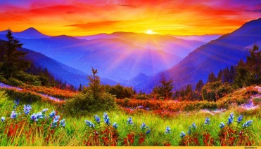
Географическое положение

Климатические условия

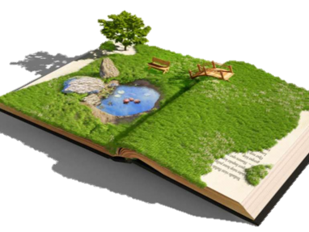
Представители растительного мира
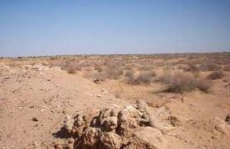
Почвы

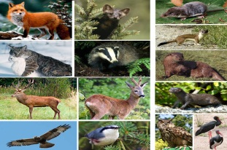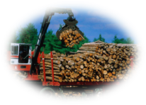
Хозяйственная деятельность человека

Представители
животного мира

Вследствие большой протяженности материка с севера на юг его органический мир чрезвычайно богат всевозможными видами растений и животных.
Какие показатели оказывают влияние на расположение природных зон?
Ответ .
В северной части материка природные зоны сменяют друг друга с севера на юг. Это происходит вследствие изменения количества солнечного тепла.

Мы с вами выяснили причины расположения природных зон на материке.

Презентация к теме: «Природные зоны Северной Америки»
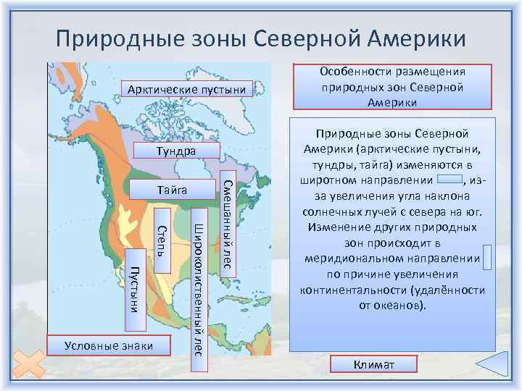

IV.ИЗУЧЕНИЕ НОВОГО МАТЕРИАЛА
А теперь мы совершим виртуальное путешествие по природным зонам материка. А помогут нам гиды природных зон с использованием плана характеристики.
Приём «Творческая лаборатория»
I. ГРУППА
АРКТИЧЕСКИЕ ПУСТЫНИ, ТУНДРА
Зона арктических пустынь занимает почти всю Гренландию и Канадский Арктический архипелаг. Природная зона расположена в арктическом климатическом поясе. Даже летом почти на всей территории сохраняются отрицательные температуры или температуры близкие к нулю. В течение всего года преобладает облачность, туманы, снежные бури. Зимняя полярная ночь продолжается до пяти месяцев. В пределах этого пояса находятся центры современного покровного оледенения. Почвы практически отсутствуют.
Растительность и животный мир здесь чрезвычайно бедны, что объясняется суровыми климатическими условиями. На свободных ото льда скалистых участках можно увидеть лишь пятна мхов и лишайников. Жизнь большинства животных связана с океаном. На прибрежных скалах образуются птичьи базары, где селятся птицы различных видов, питающиеся рыбой,- чайки, крачки, поморники, гагарки, кайры. На суше встречаются небольшие грызуны – лемминги, которые являются основной пищей для таких хищников, как волк и песец.

ТУНДРА

Значительная часть островов Арктического архипелага, не покрытых льдом окраины Гренландии и север материка, включая Северную Аляску, побережье Гудзонова залива, северную часть Лабрадора и Ньюфаундленда, заняты тундрами.
Природная зона тундры, которая занимает районы субарктического климатического пояса. Для него характерна суровая зима, прохладное лето с пасмурной дождливой погодой. Вся территория тундры находиться в зоне многолетней мерзлоты. Поэтому здесь много поверхностных болот. Почвы тундровые – болотные.
Североамериканская тундра мало отличаются от евразийской. В северной части преобладает арктическая тундра с мохово-лишайниковой растительностью и полигональными почвами. Для южных тундр характерны травяной покров из осок и злаков, а также карликовые древесные породы: береза, ива, ольха, ползучий вереск – на типичных тундрово-глеевых почвах. Характерно также обилие торфяных болот.
Из крупных сухопутных млекопитающих тундр наиболее примечателен мускусный бык, или овцебык, сильное, массивное и очень выносливое животное. Раньше мускусный бык был распространен по всей тундре Северной Америки, но в настоящее время его можно встретить только на арктических островах Америки и в Гренландии.

ЛЕСОТУНДРА
Лесотундра окаймляет с юга тундру и протягивается от Лабрадора до гор Маккензи, занимает большую часть плоскогорья Юкон. Средняя температура июля всюду превышает 10°С. Лесотундра в ландшафтном отношении более пёстрая, чем тундра. Водораздельные участки занимают кустарниковая и мохово-лишайниковая тундра с одиноко стоящими деревьями, имеющими обычно угнетённую форму (предтундровые редколесья). По долинам рек, вследствие дренажа деревья растут лучше, чем на остальной территории, и ландшафты пойм и террас часто имеют лесной характер. Под лесной растительностью образуются глеево-подзолистые почвы, которые имеют значительно более развитый и дифференцированный профиль, нежели мерзлотно-таёжные почвы водораздельных участков. Здесь проходит северная граница древесных видов: ель чёрная, ель белая. В западной части зоны часто встречаются лиственница, а на Лабрадоре — пихта бальзамическая. По долинам рек далеко на север распространён похожий на осину тополь бальзамический. Смешение таежных и тундровых растений характерно для фауны зон. Обитают здесь и карибу, бурый медведь, песец, рыжая лиса, бобр, норка, ондатра, куница и другие животные. Разнообразие видов животных- важный фактор системы воспроизводства флоры и фауны.

II. ГРУППА
ТАЙГА, ЛЕСА УМЕРЕННОГО ПОЯСА

ТАЙГА

Она образует две полосы лесов — широкую восточную и более узкую западную. Эти лесные полосы вытянуты в меридиальном направлении. Лесную зону в Северной Америке также разделяют на две подзоны: тайги и смешанных лесов. Подзона тайги занимает территорию Аляски вдоль р. Юкона и к югу от нее, а на востоке — бассейн р. Макензи. Южная граница тайги проходит вдоль северных берегов оз. Верхнее и далее к Атлантическому океану.На Юконском плоскогорье и в центральной области климат суровый и резко континентальный. Количество осадков не более 600 мм в год. Распространена вечная мерзлота. В тех областях канадской тайги, которые прилегают к Атлантическому и Тихому океанам, климат несколько мягче. Осадков выпадает гораздо больше — до 2 тыс. мм в год. Почвы в североамериканской тайге в основном подзолистые, а в низменных местах — болотные. Таежные леса образуют здесь почти те же древесные породы, что и у нас: ель, сосна, пихта, кедр, лиственница, береза, осина. Но леса Северной Америки более богаты разными видами и разновидностями хвойных и лиственных пород. Особенно богата ими притихоокеанская тайга. Здесь встречается гигантские хвойные деревья – секвойя. Секвойя гигантская - самое высокое и большое дерево в мире- секвойя « Генерал Шерман » растет в Калифорнии. Высота её 84 м, диаметр ствола 35 м, толщина ветвей более 3 м, возраст около 2500 лет, вес 2500 т.
Животные: Бурый медведь - гризли, канадская рысь, росомаха, американская куница, короткоухие американские зайцы, дикобразы, скунсы, волки – койоты, сохранился лесной бизон.

ЗОНА СМЕШАННЫХ И ШИРОКОЛИСТВЕННЫХ ЛЕСОВ
К югу от зоны хвойных лесов простираются зоны смешанных и широколиственных, а также переменно влажных лесов. Они расположены только в восточной части материка, где более мягкий и влажный климат, доходя на юге до Мексиканского залива. Под смешанными лесами на севере распространены серые лесные почвы, под широколиственными - - бурые лесные почвы, а на юге под переменно влажными – желтозёмы и краснозёмы. В смешанных лесах преобладают жёлтая берёза, сахарный клён, бук, липа, белая и красная сосна. Для широколиственных лесов характерны различные виды дубов, каштан, платан и тюльпанное дерево. Характерное растение зоны смешанных и широколиственных лесов – тюльпанное дерево, достигающее в высоту 60 м и в диаметре 3,5 м. В мае-июне оно покрывается цветами, похожими на тюльпаны. Отсюда произошло его название. Древесина этого дерева похожа по своим свойствам на древесину тополя, поэтому в Америке его называют "жёлтый тополь" (кора тюльпанного дерева серая или красновато-бурая). Тюльпанное дерево используется для внутренней отделки помещений.
Животный мир широколиственных лесов понес большие потери вследствие освоения территории человеком. Кое-где здесь сохранились дикобраз, скунс, олени, черный медведь барибал, пума, сумчатое животное опоссум.

ПЕРЕМЕННО-ВЛАЖНЫЕ ЛЕСА

На юго-востоке Северной Америки в условиях субтропического муссонного климата распространена зона переменно-влажных лесов. Здесь на плодородных почвах –желтоземах и красноземах, содержащих много перегноя, растут леса из бука, дуба, карликовых пальм, кипарисов, магнолий, увитых лианами. Среди животных много птиц: попугаи ара, дикие индейки, крохотные колибри. В реках встречаются почти шестиметровый миссисипский аллигатор.
Из-за плодородных почв и ценных пород деревьев природные зоны смешанных, широколиственных и переменно-влажных лесов в естественном состоянии почти не сохранились.

III. ГРУППА
ЛЕСОСТЕПИ, СТЕПИ, ПУСТЫНИ И ПОЛУПУСТЫНИ, ВЫСОТНАЯ ПОЯСНОСТЬ КОРДИЛЬЕР
ЛЕСОСТЕПИ, СТЕПИ

К западу от зоны лесов осадков выпадает меньше, и здесь преобладает травянистая растительность. Зона лесов переходит в зону лесостепей с чернозёмовидными почвами и степей с богатыми перегноем чернозёмами и каштановыми почвами. Степи с высокими травами, преимущественно злаками, достигающими в высоту 1,5 м, в Северной Америке называют прериями. В долинах рек и на увлажненных пониженных участках встречается древесная растительность. Ближе к Кордильерам осадков выпадает ещё меньше и растительность становится беднее; низкие травы – трава Грама (злак) и бизонова трава (многолетний злак высотой всего лишь 10-30 см) – не покрывают всю землю и растут отдельными пучками.
Имеет меридиональное протяжение. Располагается между Кордильерами и Аппалачами на севере до Мексиканского залива на юге .
"Провинции прерий" не зря называют "канадской хлебной корзиной", где собирается богатый урожай пшеницы. Эти земли настолько жирны, что пальцы становятся сальными. И прерии довольно быстро распахивали, занимали под плантации. Их стали называть "хлебной корзиной", "пшеничным поясом" США. Однако уже первые прерии столкнулись здесь со страшными ураганами, вызываемыми ветром на нескончаемых равнинах. Но 30-е гг. уже нашего века принесли на Великие равнины ещё более страшную беду под названием "пыльные бури". На полностью распаханных равнинах ветер поднимал чёрные тучи плодороднейшего чернозёма. Земли уходили из-под ног! Разоряя поля, засыпая дороги и жилища, чёрные тучи достигли Нью-Йорка. Это стихийное бедствие, одно из самых крупных на территории США, дорогой ценой убедило фермеров: нельзя полностью распахивать степные просторы, необходимо оставлять и задернованные участки, надо обязательно высаживать лесные полосы, создавать искусственные водоёмы.
Каковы были американские степи в прошлом, можно представить, прочитав маленький отрывок из описаний Майн Рида:
"Вокруг расстилалась волнистая прерия. Все линии здесь мягки и плавны, холмы с закруглёнными вершинами и отлогими склонами переходят в зелёные долины, а по ним струятся и сверкают на солнце прозрачные ручьи... И холмы, и долины устланы богатым ярко-зелёным ковром невысокой бизоньей травы, кажется, будто этот недавно скошенный луг покрывается новой молодой зеленью."
Весной степь зеленеет и цветёт. В высоких и густых травах много животных, прилетает огромное количество птиц. Весна в прериях короткая. С наступлением лета и жары всё живое улетает, прячется в заросли, умолкает до будущей весны. Летом степи выгорают; тогда они пустынны и безмолвны.
В заповедных районах прерий ещё водятся бизоны. Это крупные животные, похожие на европейского зубра. Всё хозяйство и благосостояние бывших хозяев прерий – индейцев – было связано с охотой на бизонов.
"Индейцы использовали тушу животного практически без остатка. В пищу шло свежее вяленое мясо и пеммикан (мясо, приготовленное с добавлением сала и лесных ягод-соскатун, позволяющих хранить продукт долгое время). Из шкур делали вигвамы, упряжь, одежду, мокасины, люльки для детей. Сухожилия шли на тетиву, нитки и рыболовные снасти, рога – на пороховницы. Даже бизоний помёт находил применение в качестве топлива для домашних очагов. Короче, ничего не пропадало даром". (Ю. Кузнецов).
Варварская охота колонизаторов всего за 40 лет привела к плачевным результатам: из почти 50-миллионного поголовья бизонов к 1880 г. осталось не более 200. Потребовались огромные усилия по сохранению этого вида диких животных, и сейчас в национальном парке Канады Вуд-Буффоло насчитывается стадо около 15 тыс. голов.
В настоящее время прерии потеряли свой прежний облик. Значительная часть их распахана, засевается пшеницей и кукурузой.

ПУСТЫНИ И ПОЛУПУСТЫНИ

Пустыни и полупустыни занимают меньшую территорию по сравнению с тем обширным пространством, какое они покрывают в Евразии. Однако растительный покров их весьма своеобразен, что объясняется как палеоботаническими причинами (влияние элементов древнего мексиканского центра развития флоры), так и сложностью горного рельефа Кордильерского пояса, в пределах которого располагаются североамериканские пустыни. Прежде всего следует отметить отсутствие здесь четкого разделения на зоны полупустынь и пустынь, характерного для многих азиатских территорий. Это связано, очевидно, с влиянием горного рельефа, которое сказалось на пестрой картине условий увлажнения. На бурых и серо-бурых почвах растут полынь, агавы, юкки, колючие кустарники. Типичными растениями американских пустынь являются разнообразные кактусы. Один из них имеют форму шара диаметр до 20,5 метров, за что их называют ежовыми. Другие, напоминающие по внешнему виду высокие свечи, достигают в высоту 15-20 метров, это- цереусы. Семена некоторых кактусов съедобны, а их стеблями кормят скот. В стволах кактусов образуются дупла, где живут птицы. Из животных распространены ящерицы, черепахи, а также пустынная саранча.

ВЫСОТНАЯ ПОЯСНОСТЬ КОРДИЛЬЕР
В Кордильерах с изменением высоты происходит смена природных комплексов. Наиболее плотно высотная поясность представлена на юге в субтропиках. Здесь до 1200 метров склоны гор заняты жестколиственными вечнозелеными лесами и кустарниками. Выше до19000 метров распространены хвойные сосновые леса. До 3000 метров поднимается еловые леса. По причине достаточного увлажнения леса остаются зелеными весь год и не сбрасывают листья, однако, их листья жесткие - имеют мощные покровные ткани, препятствующие избыточному испарению воды а главное - не дающие тканям перегреваться на ярком солнце, у некоторых растений листья превращены в колючки.
Еще выше, до 3800 метров – царство альпийских лугов. Самые высокие точки гор покрыты многолетними снегами и ледниками.
Приём «Удиви меня»
(учащиеся готовили материал интересных фактов о животных и растениях Северной Америки) Приложение №1

Выводы:

- Расположение природных зон Северной Америки имеет свои особенности. Природные зоны арктических пустынь, тундры и лесотундры простираются в широтном направлении, зона смешанных, широколиственных, переменно-влажных лесов, лесостепей и степей, пустынь и полупустынь в меридиональном.
- Для Кордильер характерна высотная поясность ландшафтов.
- Природные комплексы Северной Америки очень изменились вследствие хозяйственной деятельности человека. Для сохранения природы материка было создано много заповедников и национальных парков.

V. Закрепление новых знаний и умений учащихся.
МЕТОДИЧЕСКИЙ ПРИЕМ «РОЗПІЗНАЙ МЕНЕ»
Составление ментальной карты « Природные зоны Северной Америки»
(набор животных и растений распределить на контурной карте.)
VI. МЕТОДИЧЕСКИЙ ПРИЁМ «ПУТЕШЕСТВУЕМ ИНТЕРНЕТОМ»
Учащимся предлагается самостоятельно найти информацию о заповедниках и национальных парках на территории Северной Америки.
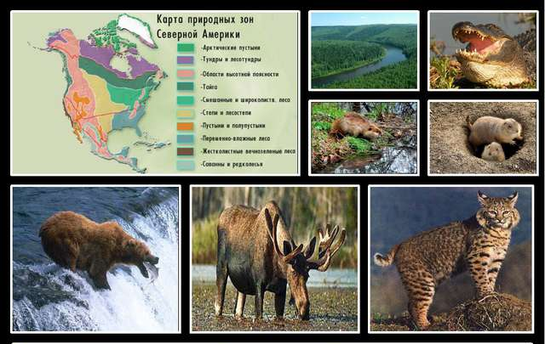
VII. ИТОГ УРОКА
Слово учителя
- Природные зоны Северной Америки разнообразны;
- Природные зоны арктических пустынь и субтропического пояса простираются в широтном направлении, умеренного пояса - в меридиональном;
- набор высотных поясов на западных и восточных склонах Кордильер отличается в связи с различным температурным режимом и неодинаковым количеством влаги.
VII. ДОМАШНЕЕ ЗАДАНИЕ
Проработать текст учебника
- Отметить на контурной карте природные зоны Северной Америки.
- Просмотреть видеоролик «Заповедники Северной Америки», «Стихийные бедствия» (ссылка).

